**RECUPERACION DE LA UNIDAD**

Usando ***TRANSACT/SQL***, cree las siguientes bases de datos:

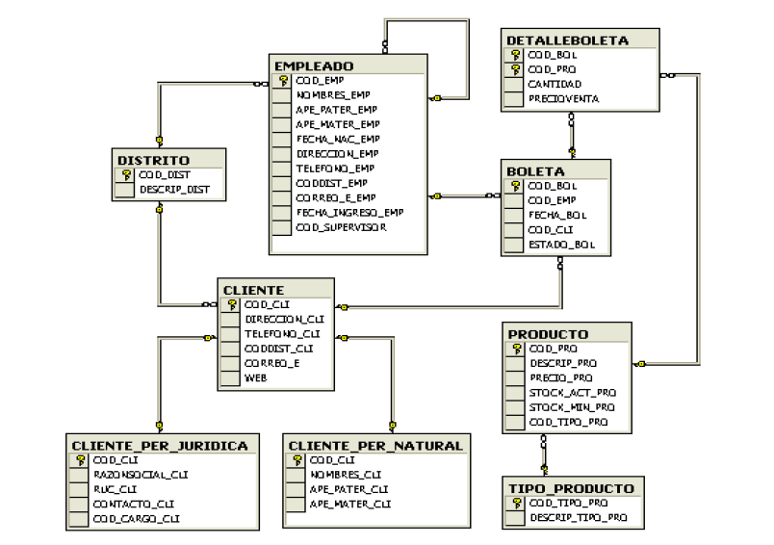

Se solicita:

1. Cree la base de datos Ventas y luego actívela. Teniendo en cuenta lo siguiente:

* **VENTAS2023**, en la carpeta **D:\UNIDAD\**, con la siguiente configuración:
* **Archivo de datos**: un tamaño inicial de 20 *megabytes*, máximo de 120 *megabytes* y un factor de crecimiento de 5%,
* **Archivo de transacciones**: un tamaño inicial de 4 *megabytes*, máximo de 75 *megabytes* y un factor de crecimiento de 2%.

1. Cree las tablas de la base de datos VENTAS, las llaves primarias y foráneas deben ser creadas dentro de la generación de la tabla.
2. Cree las siguientes restricciones:
   1. Asigne el valor por defecto ‘NO REGISTRA’ en el campo CORREO_E de la tabla CLIENTE.
   2. El precio del producto, de la tabla PRODUCTO, debe ser mayor igual a cero (0) pero menor o igual a mil nuevos soles (1000).
   3. La fecha de nacimiento del empleado debe ser menor a la fecha actual (obtener la f echa de sistema).
   4. Por defecto establezca el valor ‘TIPO01’ en el campo COD_TIPO_PROD de la tabla Producto.
   5. Aplique la restricción IDENTITY al campo que será llave primaria e ingrese 3 registros.